Повторная рецензия на лабораторную работу № 3
Проверил: старший преподаватель кафедры физики СибГУТИ А. И. Стрельцов.
Дата и время проверки: 05.10.2015 12:27:49.

Заключение: работа не зачтена.

Рекомендации: измерения и расчеты, выполненные с ошибками, необходимо доработать. Замечания в тексте отчёта. В случае затруднений обратитесь ко мне за консультацией по электронному адресу netphantom@ngs.ru Пользование консультацией преподавателя не влияет на оценку по лабораторной работе.
Прошу не изменять и не удалять сделанные при проверке замечания и сообщения об ошибках. Это ускорит повторную проверку Вашей работы.

Так выделяются несущественные замечания и подсказки.
Так выделяются сообщения об ошибках.

1. Цель работы
Изучить зависимость электропроводности полупроводникового образца от температуры. Определить ширину запрещенной зоны
2. Теоретическое введение
Электропроводность материалов определяется выражением:
(1)
где q⁺ и q⁻ - соответственно величина заряда положительных и отрицательных носителей электрического заряда, n⁺ и n⁻ - концентрация соответственно положительных и отрицательных носителей заряда, µ⁺ и µ⁻ - подвижности положительных и отрицательных носителей заряда.
В нашей задаче исследуется собственная электропроводность полупроводника. Поэтому положительными носителями заряда являются дырки, а отрицательными- электроны. Следовательно,
|q⁺| = |q⁻| = e
и, поскольку полупроводник собственный, то n⁺ = n⁻ = n
Тогда (2)
Здесь µ_{n} и µ_{p}- подвижность электронов проводимости и дырок, соответственно.
Строго говоря, от температуры зависят и концентрация, и подвижности носителей заряда. Однако, во многих случаях в узком диапазоне температур зависимостью подвижностей от температуры можно пренебречь и считать подвижности постоянными, не зависящими от температуры. В данной работе рассматривается именно этот случай.
Зависимость концентрации собственных носителей от температуры описывается экспонентой:
(3)
Здесь E_{g} - ширина запрещенной зоны, k- постоянная Больцмана, T- температура образца, n₀- концентрация носителей при высоких температурах.
Отсюда 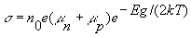 (4)
Обозначим n₀ e(µ_{n}+µ_{p})= и условно назовем это электропроводностью образца при бесконечно большой температуре. В результате получим выражение для электропроводности образца:
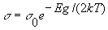 (5)
Таким образом, зависимость электропроводности собственного полупроводника от температуры является экспоненциальной. Уравнение (5) поддается экспериментальной проверке и позволяет определить ширину запрещенной зоны полупроводника E_{g} . Именно это и является целью данной лабораторной работы.
Прологарифмируем формулу (5). Получим:
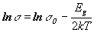 (6)
Отсюда следует, что график зависимости от представляет собой прямую линию, что легко проверить практически. Для вычисления ширины запрещенной зоны E_{g}поступим следующим образом. Построим прямую (6). В уравнении (6) имеем два неизвестных: ширину запрещенной зоны E_{g} и логарифм электропроводности при бесконечно большой температуре ln ₀. Возьмем на прямой (6) две произвольные точки. Уравнение (6) для этих точек запишется как
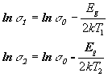 (7)
Решив эту систему относительно E_{g} получим:
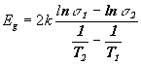 (8)
Формула (8) является рабочей для вычисления ширины запрещенной зоны полупроводника.
В данной работе полупроводниковый образец выполнен в виде параллелепипеда, имеющего длину l, ширину a и высоту b. Для вычисления электропроводности образца воспользуемся законом Ома. Электрическое сопротивление образца по закону Ома равно
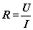 (9)
где U- электрическое напряжение на образце, I- сила тока через образец. Приняв во внимание геометрию образца и связь электропроводности и удельного сопротивления 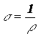 найдем выражение для электропроводности полупроводникового образца
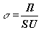 (10)
где S=ab- площадь поперечного сечения образца.
3. Описание лабораторной установки
Схема лабораторной установки приведена на рис.1.
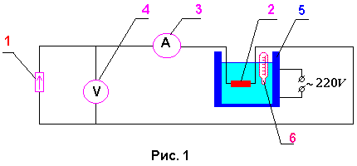
Сила тока источника (1) не зависит от сопротивления нагрузки. Нагрузкой источника является образец (2). Сила тока, протекающего через образец, регистрируется миллиамперметром (3), а напряжение на образце измеряется при помощи вольтметра (4). Образец наклеен на электроизолирующую теплопроводную пластину и помещен в печь (5) с маслом. Туда же помещен термометр (6) для измерения температуры образца.

4. Задание
- Установить силу тока через образец в пределах от 3 до 10 мА. Записать силу тока в отчет по лабораторной работе.
- Изменяйте температуру образца от 25⁰С до 80⁰С через 5⁰С, каждый раз записывая напряжение на образце. Полученные данные занесите в таблицу в отчете по лабораторной работе.
- Вычислить по формуле (10) электропроводности образца при всех температурах. Прологарифмировать полученные значения электропроводности.
- Вычислите абсолютные температуры образца Т= t+273, К. Все данные занесите в таблицу измерений.
- Построить график зависимости lnσ от 1/ Т.
- На графике выбрать две точки в диапазоне температур от 40⁰С до 80⁰С. Определить для этих точек по графику величины lnσ и 1/ Τ и вычислить по формуле (8) ширину запрещенной зоны полупроводника.
5. Выполнение работы
1. Соберём электрическую цепь
2. Включим установку и установим силу тока в образце 9.4 мА.
3. Включим печь.
4. По мере нагревания образца запишем его температуру и напряжение на нем через каждые 5 °C
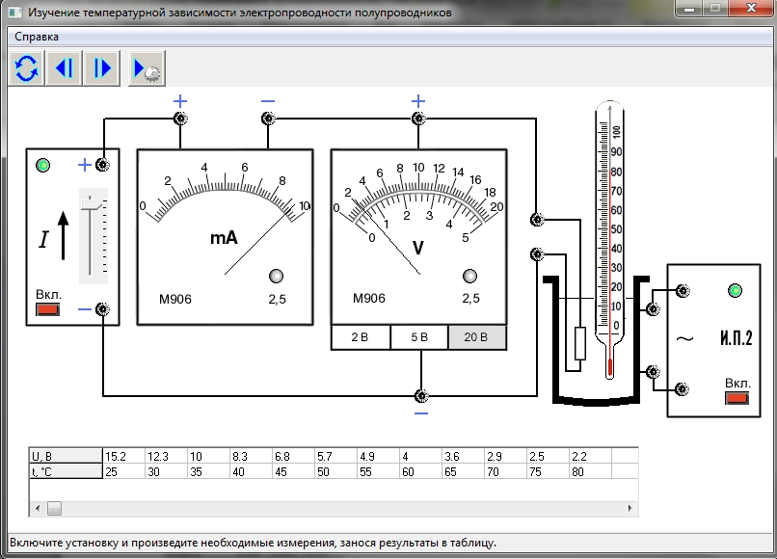
5. Вычислим по формуле значения электропроводности образца при всех температурах.
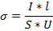
Ошибка! Расчёты не найден.
6. Построим график зависимости lnσ от $\frac{1}{T}$.
- Вычислим абсолютные температуры образца.
T=t+273
Ошибка! Расчёты не найден.
- Вычислим логарифмированные значения электропроводности.
Ошибка! Расчёты не найден.

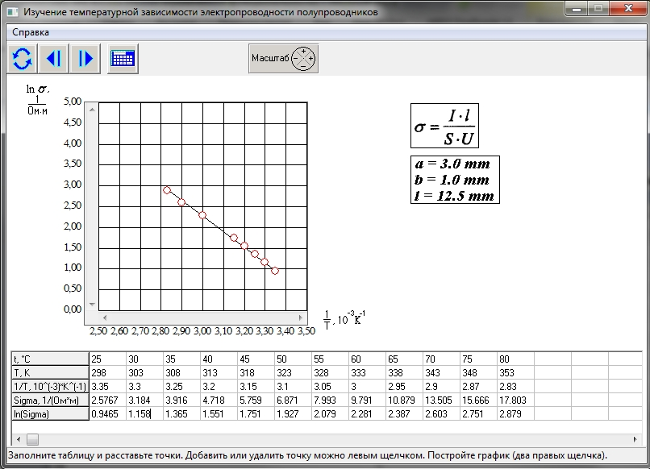
8. На графике выберем две точки. Определяем для этих точек по графику величины lnσ и $\frac{1}{T}$ и вычисляем по формуле ширину запрещенной зоны полупроводника. Ширина запрещенной зоны полупроводника:
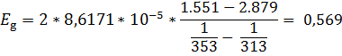
Ошибка! Не указана размерность величины. Укажите её в единицах СИ.

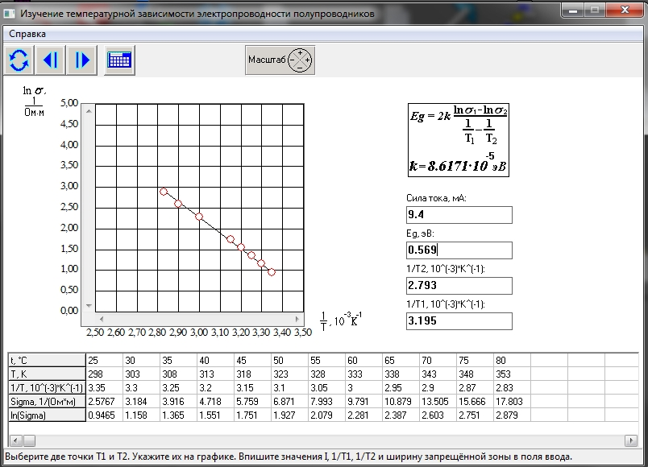

Отчет
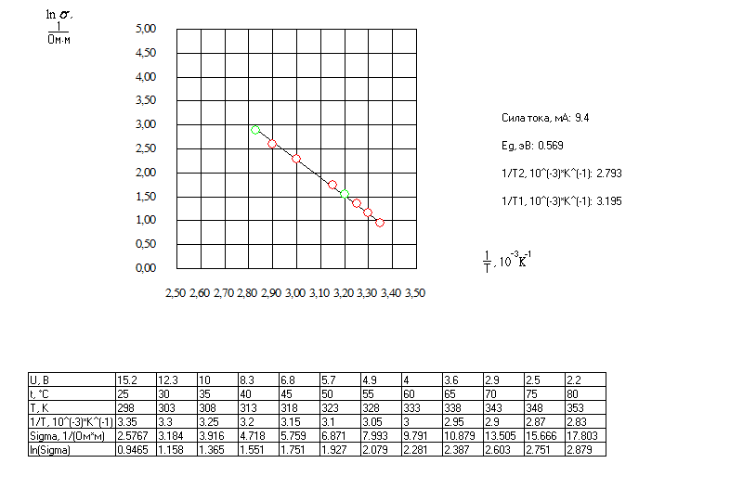
6. Вывод
В результате выполненной работы и на основе полученных результатов можно сделать вывод, что электропроводность полупроводников является экспоненциальной и растет с повышением температуры. Если представить зависимость lnσ от $\frac{1}{T}$, то это прямая, по наклону которой определяется ширина запрещенной зоны, которая в нашем случае равна , что соответствует типичным значениям ширины запрещенной зоны (для полупроводников это 0,1 – 4 эВ).
7. Контрольные вопросы
- Вывести формулу для собственной электропроводности полупроводника.
Электропроводностью материалов называется величина, обратная удельному сопротивлению. Электропроводность у материалов определяется выражением:
$σ=μ^{+}n^{+}q^{+}+μ^{−}n^{−}q^{−}$, (1)
где:
q⁺ и q⁻ – соответственно заряд свободных положительных и свободных отрицательных носителей электрического заряда;
n⁺ и n⁻ - концентрация соответственно свободных положительных и свободных отрицательных носителей заряда;
µ⁺ и µ⁻ - подвижность свободных положительных и свободных отрицательных носителей заряда.
В нашей работе исследуется собственная электропроводность полупроводника. В полупроводниках положительными носителями заряда являются дырки, а отрицательными – электроны. Следовательно,
|q⁺| = |q⁻| = e, (2)
и
n⁺ = n⁻ = n.
Тогда
$σ=\text{ne}\left(μ_{p}+μ_{n}\right)$. (3)
Здесь µ_{n} и µ_{p} - подвижность соответственно электронов проводимости и дырок.
Строго говоря, n, µ_{n} и µ_{p} зависят от температуры. Однако во многих случаях в узком диапазоне температур зависимостью µ_{n} и µ_{p} от T можно пренебречь и принять µ_{n} + µ_{p} = const. Зависимость концентрации свободных электронов от температуры описывается экспонентой:
$n=n_{0}e^{−\frac{E_{g}}{2\text{kT}}}$ . (4)
Здесь E_{g} – ширина запрещенной зоны, k – постоянная Больцмана, T – температура образца, n_{o} – концентрация носителей при высоких температурах.
Отсюда:
$σ=n_{0}e\left(μ_{p}+μ_{n}\right)e^{−\frac{E_{g}}{2\text{kT}}}$. (5)
Обозначим:
$n_{0}e\left(μ_{p}+μ_{n}\right)=σ_{0}$. (6)
Воспользовавшись (5) и (6), получаем:
$σ=σ_{0}e^{−\frac{E_{g}}{2\text{kT}}}$, (7)
где σ_{o} условно можно назвать электропроводностью образца при достаточно высоких температурах (T→∞).

- Почему для проверки температурной зависимости электропроводности полупроводников строится график зависимости lnσ от 1 / Τ .?
Для проверки температурной зависимости электропроводности полупроводников строится график зависимости $\text{ln}σ$ от $\frac{1}{T}$, т.к. именно он представляет собой прямую линию, по которой наиболее легко и удобно проверять практически эту зависимость. Таким образом, зная наклон этой прямой можно определить важнейшую характеристику полупроводника – ширину запрещенной зоны.

- Вывести формулу для вычисления ширины запрещенной зоны полупроводника.
Зная собственную электропроводность полупроводника можно найти ширину запрещенной зоны этого полупроводника, прологарифмировав $σ=σ_{0}e^{−\frac{E_{g}}{2\text{kT}}}$
Получим
$\text{ln}σ=\text{ln}σ_{0}−\frac{E_{g}}{2\text{kT}}$. (*)
Отсюда следует, что график зависимости $\text{ln}σ$ от $\frac{1}{T}$представляет собой прямую линию, что легко проверить практически. Для вычисления ширины запрещенной зоны E_{g} поступают следующим образом. Возьмем на прямой (*) две произвольные точки 1 и 2. В этих точках имеем:
$\begin{aligned}\left\{\text{ln}σ_{1}=\text{ln}σ_{0}−\frac{E_{g}}{2k}⋅\frac{1}{T_{1}} | \right.\end{aligned}$. Решив систему относительно E_{g}, получим:
$E_{g}=2k\frac{\text{ln}σ_{1}−\text{ln}σ_{2}}{\frac{1}{T_{2}}−\frac{1}{T_{1}}}$.
Это уравнение является рабочим для вычисления ширины запрещенной зоны полупроводникового образца

